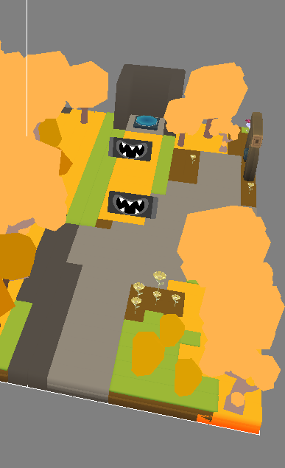 <회전 방향> 

Autumn_tile_bg_map3

스위치와 거리가 가까운 것이 Rot_x +

스위치가 거리가 먼 것이 Rot_x -

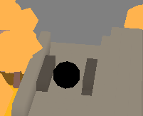

Autumn_tile_bg_map6

스위치와 동일 라인(z축)에 배치되어있는 오브젝트의 color를 노란색으로 바꾸고

타이밍에 맞게 밀어서 스위치를 작동킨다.

스위치는 오른쪽에 배치된 문과 연동되어 있다.

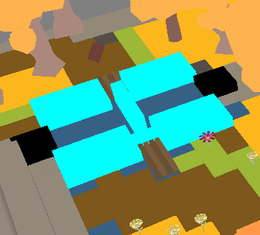

Autumn_tile_bg_map3

여름 맵에서 획득하는 빨간색, 파란색깔을 이용한다.

끄트머리에 있는 오브젝트들의 색깔을 바꿔 생기는 자성을 이용해 건너편에 있는 수집 아이템을 획득하도록 의도.